טיול קרנבלים בסרדיניה

פברואר 2017

רות נצר

"ותלבש את מטווה הפלך
לשמלה לה, ותיף לעד.
ומאז היא שודד ומלך
ולוליין ופושטת יד."
(מתוך: "העלמה", נתן אלתרמן)

חזרתי מטיול קרנבלים בסרדיניה: עוצמתי, מרגש, כמו שציפיתי. מפגש עם קרנבלים טקסיים פאגאניים, שמחברים אותי עם העוצמה הראשונית של הפאגאני. במסעות האלה אני כמהלכת בתוככי הלא-מודע הקולקטיבי ומתעצמת מתוכו.
ואני מתחברת לשמחה, לחוות בתוככֵי החיים.
האם המסעות האלה הן הריטואל שלי?

בהתחלה הגענו אל גן הפסלים של פינוציו שולֶה, pinuccio sciola , "הלוחש לאבנים". גן רחב ידיים של מאות פסלי אבן בגובה אדם, גולמיים ומעובדים כאחד, בתוך הטבע, הצמחיה והאדמה. פסלים שמקבלים השראה ממנהירים קדומים (גושי אבן ענקיים ששמשו כנראה לקבורה). הוא אומר שלאבנים יש נשמה עתיקה ויש בהם את הזכרון של היקום. הוא מאפשר לנו לחוש את נשמת האבנים, ולהקשיב לאבן. החומר מדבר מעצמו. המופלא מכל הוא האופן שבו הוא מפיק מוסיקה מאבנים, שחרץ בהם חריצים שהופכים את האבן למיתרי תהודה רוטטים שמנגנים עליה. מוסיקה שונה מכל מה שאי פעם שמעת. כמו המוסיקה ששמעתי פעם בדרך לרמת רחל, כשרוח עברה בצנור שער הברזל של מטע התפוחים וניגנה בדמדומי מוצאי שבת. נזכרתי ברוח שהיתה עוברת בחצות ומנגנת על מיתרי הנבל של דוד המלך.
כבר בעולם העתיק האמינו שלאבן יש נשמה. שיש בה רוח. לכן אבנים היו מקודשות.
כשהתבקשנו להצמיד את האוזן לאבן להאזין בעת שהיא מנגנת, עצמתי את עיני וראיתי מיד דמות פני אשה רכת פנים, חנונה, חמה וחכמה. כמו מורת דרך עתיקה, אנימה רוחנית. אני מכירה אותה. היא כבר הופיעה בי בדמדומי הזיות.

כששאלו את שולה ממתי הוא ידע שאפשר לנגן על אבנים, הוא ענה – ממתי ילד יודע שאמו היא אמו?
הוא כותב באתר שלו:
"כשלא הייתי , והזמן לא היה זמן
כשכאוס שלט על היקום
כשהמאגמה הלוהטת הציפה את המסתורין של התהוותי
מאז הזמן שלי נסוג אל קרום קשה
חייתי דרך עידנים גאולוגיים אינסופיים
הזכרון שלי אודות האבן זועזע על ידי ארוע גאולוגי עוצמתי.
אני לוקח אל תוכי את הסימנים הראשונים של הציויליזציה האנושית
לזמן שלי אין זמן".

"האבן, החומר העתיק ביותר בכוכב שלנו, חיה בטבעיות עם אלמנטים יסודיים כמו הרוח, המים והאש. לכל אבן קול משלה - לאבן הגיר יש צליל נוזלי, חותם של המים שזרמו בה והתאבנו ואילו הבזלת הוולקאנית שנוצרה מהרי הגעש חיה עם האש ומעבירה את צלילי העומק של כדור הארץ. האבנים משתנות כל הזמן. תחת אור השמש הזורחת או השוקעת, תחת אור הירח. במגע האש או המים".
"אנחנו רק עוברי אורח על האדמה הזו והחיים שלנו לעומת הזמן של האבנים, הם הרף רגע.
כל שאנחנו מרוכזים בו הוא להיעלם ואם כולם ילמדו לאהוב את הזמן שלהם כאן - הם יחיו טוב יותר, עם פחות חרדה ויותר קלילות.
מודעות ברורה על מותך שלך- עוזרת לחיות טוב יותר . זה יגרום לנו לאהוב את הזמן שלנו"

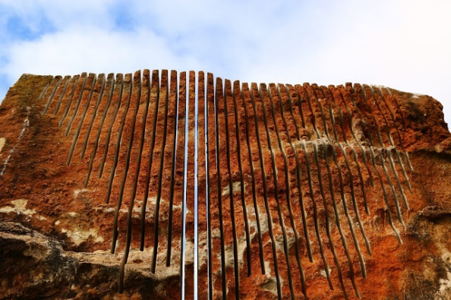

האיש הזה שנראה בעצמו כמו אבן מסותת, עמידה בזמן, בכל זאת לפתע נלקח לא מכבר אל מותו.
למחרת ראינו את המבנה העתיק המעוגל של הנוראגים, התבוננתי באבנים וראיתי את ההבדל בין קליפת האבן לבין פנימיותה, כפי שמתגלה בפסלים של שולה.

פגשנו את ג'וליו, הזקן בן 104 שחי מעבר לזמן, נהנה לראות שאנשים מתפעלים ממנו כתופעת טבע. עדיין רוכב על אופניו.

קרנבל בויאגו – אנשים לבושים בגדים שחורים, צובעים את הפנים בשחור, לובשים מסכות של חיות, חלקן ממש כמו חיות, חלקם במסכות של גולגלות או קרני חיה. תיפוף מונוטוני מלווה את כל הארוע, מעט גם רוקדים. שותים יין, קרנבל עממי , אוטנטי, ללא תיירים. יש מסכות בעלות אופי דמוני, כמו במסכות שנראה בקרנבל הבא אחריו קרנבל הממוטונס. מסכות עץ שחורות בעלות אף מעוקל והבעה מעוותת, ספק מאיימת ספק מאוימת, ספק קורבן ספק תוקפן.

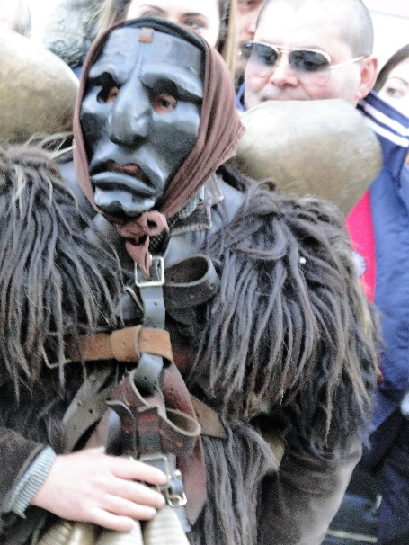

דומה שהם מאמצים לעצמם את כוחות השאול והמוות המאיימים שעיצומו של החורף, שהרי כדי למנוע את המוות, מות השמש והצמחיה הם קוראים לכוחות הפריון של החיות כדי להתחדש. מתמודדים עם הדמוני באמצעות הדמוני, מתיידדים איתו ומסתייעים בכוחו. כבכל טקסי המעבר מופעל כאן ארכיטיפ של מוות ותחיה, כשהמעבר במוות מאפשר תחיה מחודשת. לא נלחמים במוות אלא מזדהים עם כוחו ומאמצים אותו.
אני מהלכת ביניהם. והכל מלא שמחה. מצלמת ללא הרף. נערה אחת עם קרני פרה לראשה, מחלקת לקהל יין, מבטינו מצטלבים כמה פעמים, עד שהיא מציגה עצמה, שמי לורי, שואלת לשמי. רות, אמרתי, כמו רות מהתנ"ך. אנחנו מישראל.
היא ענתה – אה, יהודים, גם עלינו אומרים שאנחנו יהודים, כי אנחנו נודדים ממקום למקום.
אמרתי – זה טוב, כי אומרים על היהודים שהם העם הנבחר.
לא, היא ענתה, אני חושבת שכל אחד הוא העם הנבחר.
אני מסכימה איתך לגמרי, אמרתי. והיא ענתה – אה! את עם ראש פתוח!

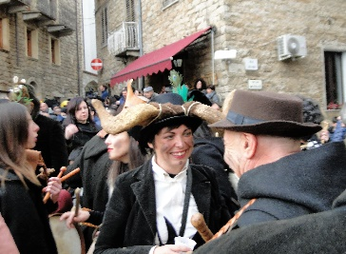

אבל מה שאספר כאן לא היה בתכנית כלל. הרי זה הספור הישן על איך אדם אינו יכול לברוח מעצמו. היו אלה שני מפגשים מפתיעים עם שורשנו היהודי. מפגש מרגש עם קיארה, שמוצאה יהודי, כנראה מוצא של אנוסים (למדתי את המלאכה מסבתא של סבתא של סבתא, שהיתה "היבריאה"), אורגת חוטי 'בּוּץ': שצוללת לים לדלות את החוטים, טווה את החוטים, שמהם היו אורגים בימים עתיקים את בגדי הכוהנים, ושרה כעין תפילה ריטואלית בעת הטוויה, שמסתיימת באופן בלתי צפוי במלים: "אדוני אלוהים, אדוני אלוהים, אדוני אלוהים". כמו בסיום תפילת נעילה של יום כפורים. האם היא יודעת את פשר המלים שהיא אומרת?
וביום אחר, בכפר מאמויאדה מפגש מרגש עם מקהלת כנסיה של נוצרים אוהבי יהודים, שלהפתעתנו שרו לנו בכנסיה שלהם את תפילת 'שמע ישראל ה' אלוהינו ה' אחד' בגירסת מקהלה. ההצהרה הבסיסית ביותר של יהודי על יהדותו, נשמעת מפי הנוצרים האלה, כאילו שהם מקבלים עליהם את אדוני אלוהינו. אני לא מצליחה לעצור את דמעותי. גם שאר חברי הקבוצה מוחים דמעות. בסיום השירה התחבקנו אלה עם אלה, כמו גילינו קרובי נפש שאבדו.
אחר כך חשבתי שבאנו לקרנבל כדי לראות כיצד אנשים מעצימים עצמם על ידי כוחו היצרי של הקרנבל והנה קבלנו את המסר על שורש נשמתנו היהודי שכוחו ברוח. הרי זה כמו בספור של ר"נ מברסלב על היהודי שמחפש את האוצר מתחת לגשר של פראג, ושומע מהשומר הגוי של הגשר שהאוצר מצוי בביתו של היהודי עצמו.

ביום אחר הלכנו בדרך הררית, עלינו בהר, לנגדנו זרימת עננים זוהרים באור הבוקר מעל צוקים גולמיים משוננים, כמו צוקי קדומים. זרימת האור היא כמו התגלות. הנפש נפעמת. הרי בהרים כאלה היתה התגלות האל למשה בסיני. האם לא נראית כאן דמותו של משה חצובה בסלע?
את זרימת ענני האור אקח איתי. אשוב אליה כרצוני.

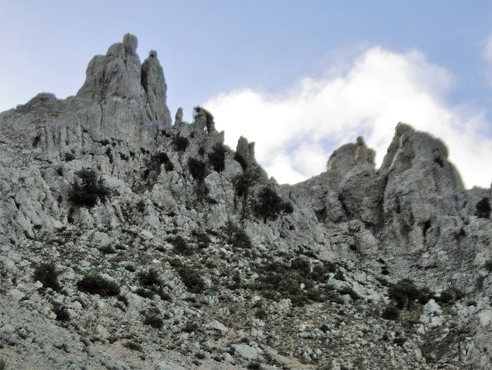

בהמשך אותו יום הוזמנו לארוחת רועים, ליד שולחנות שהוקמו על כרי האחו, שם רועים הכבשים וקול הפעמונים מלווה אותנו. באופק הרים. אויר צלול קריר וריחני. אני כמו היידי שבאה להתרפא בהרים אצל הסבא.
משם הלכנו כברת דרך. סוס בודד במרחבי האחו ליווה אותנו כמבקש מעט חיבה אנושית אבל נרתע מנסיון ללטף אותו. כמו ילד עזוב שצמא לקרבה וגם חושש מפניה.
הגענו אל נהר שמימיו הכחולים צלולים. צלילות המים השקופים-כחולים חוברת למילמול המתמיד של המים, לריח הצלול של צמחי תבלין, לריח המים המיוחד, לצלילות הקור.

ושוב קרנבל – הפעם הגברים לובשי עורות כבשים ומטען כבד של פעמוני נחושת, והם מקפצים במעין ריטואל כבד. גם הם מבקשים לעורר את כוחות הפריון. צלצול הפעמונים נועד לגרש את הרוחות הרעות ולהביא פריון.
בהמתנה לתהלוכה, אני עוזבת את הקבוצה ויוצאת לבדי עם המצלמה לשוטט ברחובות הסמוכים, ומגיעה אל רחבה שבה מושמעת מוסיקה עממית ואנשים באים ומתקבצים ולאט לאט מתחילים לרקוד ומצטרפים עוד ועוד למעגל הריקוד, שהוא מחול עממי פשוט, חלקם בבגדי יוםיום וחלקם בבגדי חג עממיים רקומים. אני מצלמת ובהמשך גם מצטרפת למעגל הריקודים, ושמחה להיות שם עם כולם באחוות הכפר.

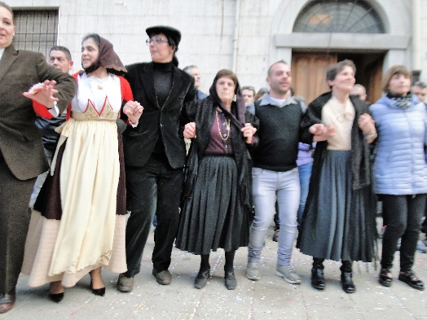

אין זה הגון לגשת אל אנשים זרים ולצלם את פניהם מקרוב. המצלמה שתלויה על חזי מצהירה על משמעות קיומי בעיני הקהל הזר. היא מעניקה לי אליבי לשוטט בחרות בין אנשים זרים, לגשת אל אנשים, ולתקשר איתם. אני נגשת ומבקשת בשפת ידיים את רשותם לצלם אותם, ומראה להם את התמונה שצילמתי. לעתים אנשים נגשים ומבקשים שאצלם אותם במצלמה שלי, להשאיר את רישומם במצלמת הנצח המדומה, בארץ הנעלמה ממנה באתי. המאגיה של הצילום פורצת גבולות ארץ ומקום. נאספים אצלי תמונות רבות של דיוקנאות אנשים. אל רבים מהם כוונתי את המצלמה מרחוק מלבי שידעו. כך המצלמה קלטה רגעים נטולי כסות של ההתראות המקובלת של האדם בפני המצלמה. רגעים בהם החיים האמיתיים פורצים אלי, נוכחים, נוגעים ללבי. משהו מהקשר הפנימי שלי אל משפחת האדם מבוטא בתצלומים אלה.
בתמונה שלפנינו תופשת את לבי האשה המבוגרת שרוקדת במרכז השורה, וההתמסרות הרצינית שלה למחול הכפרי. בתמונה אחרת זו ילדה קטנה שיושבת מוגנת בין רגלי אביה שעומד בקהל המתבונן במחול.

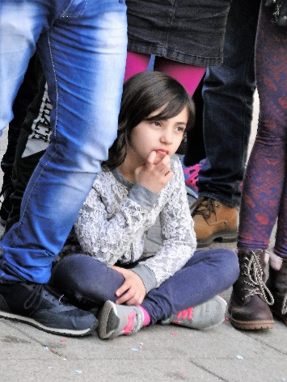

תמונה אחרת קולטת את עורפה של נערה לבושה בגדים עממיים רקומים. המראה הבלתי חשוב כביכול של העורף מגלה את יופיה, ואת יופיו של ארג התחרה והרקמה. פניה הלא נראים הם החידה המושכת את הלב.

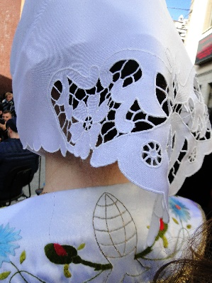

והנה איש מבוגר שלא שייך לשמחת הקרנבל, נעמד לפתע באמצע המעגל. פניו מכורכמות רבות הבעה.

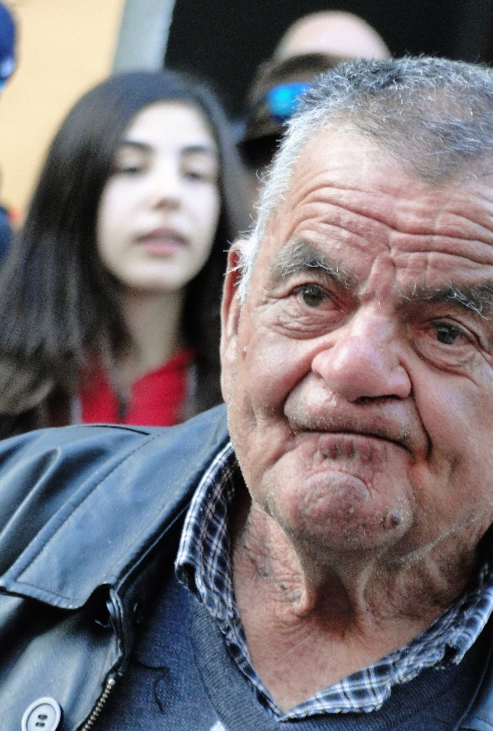

בדלפק מסכות אני רואה פסל מאולתר של גולגולת שבמרכזה מודבקת מסכה שחורה אופינית של הממוטונס. הבעה של מאיים ומאויים. נוצר כאן איקון של הצלב והמסכה היא הצלוב. הפסל משלב את הרעיון של מסכת גולגולת, עם איקון הצליבה, כשהמסכה באמצע, במקום של ישו, מגלמת את ארכיטיפ הקורבן הגואל שמתקיים בקרנבל והתגלגל אל הנצרות. בסיום שלושת ימי הקרנבל מקריבים חיה. או את המלך השוטה שהומלך ואת אשתו. כך היה בימים עתיקים. הקרבן נועד לגאול את הכלל מחרדת המוות, בהיותו תחליף למותו של הכלל החוטא. גולגולת הצלב מבטאה את הארכיטיפים של מוות ותחיה שמתקיימים בצלב ובטקסי מעבר, בהם מקריבים את הישן כדי לקבל את החדש.

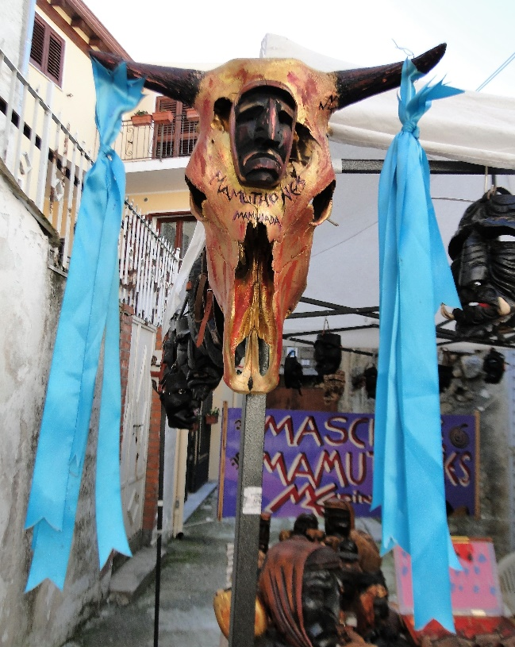

פסי הבד בשוליים מזכירים לי בדים שתולים על עצים מקודשים כדי לבקש ברכה.
הפסל המאולתר הזה דומה מאד לפסל של תומרקין של החייל כצלוב.

בסיום הטיול לאתיופיה חלמתי חלום שמסתיים בנסיעה על אופניים מלאה שמחה. ולפני צאתי לדרך עכשו קראתי אצל ר"נ מברסלב על חשיבות השמחה שמכפרת על החטאים. היכולת הנפקחת בי לשמחה שקטה פנימית.
דרך השמחה אני מזהה עד כמה מסך שקוף חצץ ביני ובין העולם שנים כה רבות. מסך של הזרה שמוליד ערגה לפרוץ אותו בחוויות של התגלות, וביכולת הפשוטה לשמוח.
אני קוראת בנסיעה הזו את ספרו של צבי מרק על 'התגלות ותיקון' בכתבים הסודיים של ר"נ מברסלב. ומבינה כאן את עצמי. הוא מדבר על ניכור שכרוך בהסתכלות רפלקסיבית של אדם על עצמו שבוחן את רגשותיו וכך נמנעת ממנו התמסרות-דבקות בחוויה.
במייל הגיע אלי הפסוק: "ושמחת בכל הטוב אשר נתן לך ה' אלוהיך".

כן, אני מזהה שוב ושוב תהליך של יכולת להנאה מדברים קטנים בטיול, מבט על השקיעה מהצוק, פיסות רגע לצילום, ריח צלול של צמחים בצלילות הקור, מסעדה ביתית, וצילום הגברת הזקנה בעלת המסעדה, שפניה היפות והחכמות מכילות את כאב חייה.
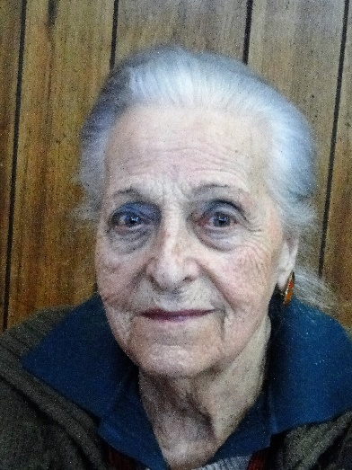

ישובה לבדי בככר עיירה קטנה, מתבוננת בכביסה על חבל, אני כותבת:

כביסה תלויה על חבל
בקומה שלישית
בעירה נידחת בסרדיניה
נעה כקלידי פסנתר
בקצב מוסיקת הקרנבל
ברחוב שלמרגלותיה,
ריחות בירה, שמש חורפית,
בני תשחורת, בנים לבושים כבנות,
מפזזים למקצב התופים
מניפים זרועות לכל עבר,
שלד לבן מגחך בחלון בית מרקחת,
הכביסה צופה מלמעלה
בחדוה סלחנית

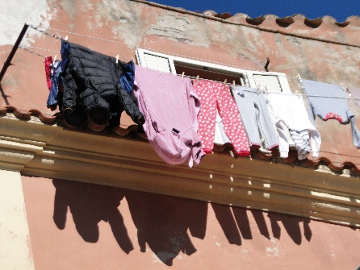

ביום האחרון, אנחנו בין ההמונים שגדשו את הטריבונות שמהן ניתן לצפות בקרנבל שמשחזר מנהג מימי הביניים, בו אבירים דוהרים בחרב שלופה ומשימתם להצליח לפגוע באמצע כוכב תלוי ולפלוש לתוכו (כמו לגוף אשה?), חגיגה עממית ילדותית, אני חושבת לעצמי. אבל כשכל זה מתרחש, ההמולה, התזמורת, ההתרגשות הדרוכה של הקהל, ודהרת האביר ההדור שחובש מסכה לבנה אנדרוגינית – כמו כולם אני נרגשת ומוחאת כפיים לכל הצלחה!
במבט נוסף יש כאן מיומנות גברית וירטואוזית, כמו סייף ומאבקי תחרות שנהפכו לריטואלים גבריים, כמו אמנויות הלחימה במזרח הרחוק, כמו אמנות הסיף שקיבלה משמעויות של אמנות זן. היבטים גבריים שמוטמעים בנפש, של שליטה, מכוונות למטרה, שליטה, תוך ניטרול ההיבט האלים הפוגעני והפיכתו לריטואל-קרנבלי, כאקט חברתי-סמלי לגיטימי. מתחדדת בי הבנה של חשיבות ריטואלים חברתיים לקיום הקהילתי, ההשתתפות וההשתייכות החברתית, כמו במשחקי ספורט אצלנו.
בעת ההמתנה לארוע, אני מחפשת סביבי במי לנעוץ את זכרון המצלמה. ומצלמת. את רוב הצילומים אני תמיד מוחקת ומשאירה את המיטב.

והנה בשולי צילום אחד שנועד לצלם נערות עטורות זרי פרחים, גיליתי שבשולי התמונה לכדה המצלמה אשה שלא התכוונתי לצלם, אלא שהייתה שם, כחלק מהקהל, ודווקא היא תופשת את לבי עכשיו, יותר מאשר הנערות – אשה נבונה, נעימת פנים, באמצע חייה, שערה בהיר, חיוכה לבבי, כשהיא מדברת עם מי שמולה ואינו נראה בתמונה, אשה שלעולם לא אדע מי היא, שלעולם לא תדע שבהרף מבט המצלמה התבוננה בה, זיהתה אותה, אשה שנובעת מהמרכז של עצמה, יודעת מי היא מבלי שאי פעם חשבה על כך, עכשיו היא מרכז התמונה.

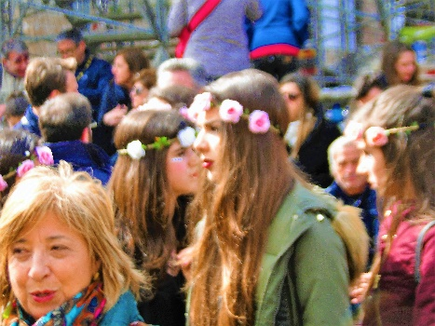

כדבר הזה התרחש שוב ושוב בנסיעה הזו, מה שלא התכוונו אליו ולרגע נזרק אליו המבט, נפקחה מתוכו העין הפנימית.

